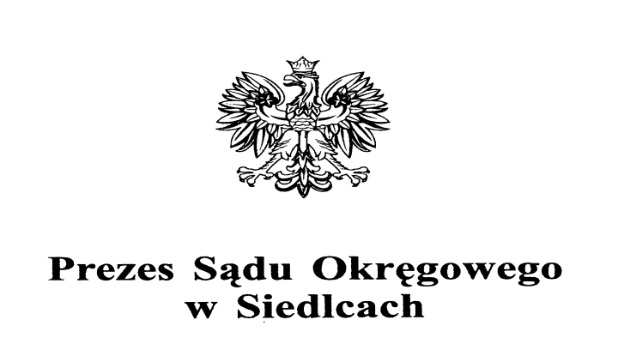

Dyrektor Sądu Okręgowego Siedlce, dnia 05 maja 2022 r.
w Siedlcach
Znak sprawy: ZP-261-18/22
Wszyscy uczestnicy postępowania

INFORMACJA
O WYBORZE OFERTY

Skarb Państwa - Sąd Okręgowy w Siedlcach informuje, iż w postępowaniu o udzielenie zamówienia publicznego, o wartości szacunkowej nieprzekraczającej kwoty 130 000 zł netto, o której mowa w art. 2 ust. 1 pkt. 1 ustawy z dnia 11 września 2019 r. – Prawo zamówień publicznych (Dz. U z 2021 r., poz. 1129 ze zm.) na: „Zakup i dostawę druków dla Sądu Okręgowego w Siedlcach i Sądu Rejonowego w Sokołowie Podlaskim”, dokonano wyboru najkorzystniejszej oferty.

- W postępowaniu wybrano ofertę nr 2 złożoną przez:
Hurtowa Sprzedaż Kopert
Druki Art. Papiernicze Kujbida Leszek
Przyprostynia
ul. Prandoty 41
64-360 Zbąszyń

Wartość brutto: 14 476,93 zł

UZASADNIENIE WYBORU:
Oferta w/w Wykonawcy odpowiada wszystkim wymaganiom Zamawiającego określonym w Zaproszeniu do złożenia oferty i została oceniona jako najkorzystniejsza
w oparciu o podane kryterium wyboru, którym była najniższa cena. Wykonawca złożył ofertę z najniższą ceną ofertową brutto spośród wszystkich ofert niepodlegających odrzuceniu.
- Poniżej przedstawiamy zbiorcze zestawienie wszystkich ofert złożonych w postępowaniu:
Numer oferty | Nazwa (firma) i adres Wykonawcy | Wartość brutto
1 | Poligrafia BRO-KAL s.c  Marcin Kaleta, Agnieszka Brożyna  Mąchocice Kapitulne  ul. Dolna 69  26-001 Masłów | 25 999,40 zł
2 | Hurtowa Sprzedaż Kopert Druki Art. Papiernicze Kujbida Leszek Przyprostynia ul. Prandoty 41 64-360 Zbąszyń | 14 476,93 zł

